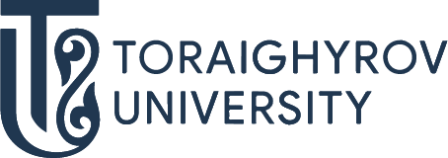
ОТКРОЙ МИР ОБРАЗОВАТЕЛЬНЫХ ПРОГРАММ!

6B07
ИНЖЕНЕРНЫЕ, ОБРАБАТЫВАЮЩИЕ И СТРОИТЕЛЬНЫЕ ОТРАСЛИ

6В07303 Производство строительных материалов, изделий и конструкций

ТРАЕКТОРИЯ
- Производство бетонных и керамических строительных материалов

ПЕРСПЕКТИВЫ ТРУДОУСТРОЙСТВА
ГДЕ ТЫ МОЖЕШЬ РАБОТАТЬ:
- На предприятиях по производству строительных материалов, изделий и конструкций (заводах железобетонных изделий, кирпичных заводах, предприятиях по производству отделочных, теплоизоляционных и других строительных материалов)
- Научно-исследовательских и проектных организациях
- Организациях по сертификации и контролю качества строительных материалов и конструкций
- учебных заведениях среднего профессионального образования

КЕМ ТЫ МОЖЕШЬ РАБОТАТЬ:
- Технологом, мастером, начальником цеха
- Директором предприятия
- Проектировщиком, инженером исследователем, научным сотрудником
- Лаборантом, начальником ОТК (отдела технического контроля) на предприятиях стройиндустрии и организациях по сертификации и контролю качества строительных материалов и конструкций
- Преподавателем строительных дисциплин

Поступай правильно – поступай в ToU

Приемная комиссия  г. Павлодар, ул. Ломова,64  Тел.: 8(7182) 67-37-73  87054062266  87074062266  Кафедра Архитектуры и дазайна  ул. Чокина,139, каб.305  Подготовительные курсы  87015263640  @priemka.tou  www.tou.edu.kz@psu.kz   | Наш адрес:  г. Павлодар, ул. Чокина,139  Кафедра Архитектуры и дазайна  3 этаж, каб-305  Профориентатор кафедры:  Ауешева Фариза Анарбаевна  + 702 849 94 01  

